«Зиянды әдеттерсіз әлем» тақырыбында тәрбие сағаттары өткізілді...
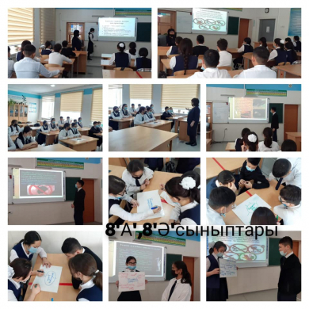

9 ақпан күні Қарағанды облысында білім беруді дамытудың оқу-әдістемелік орталығының ұйымдастыруымен өткізіліп жатқан "Құқықтық навигатор" апталығы аясында 8 сыныптар арасында «Зиянды әдеттерсіз әлем» тақырыбында тәрбие сағаттары өткізілді. Тәрбие сағатының мақсаты – ұжымның ұйымшылдық деңгейін көтеру; балалардың шылым шегуге, ішімдікке және есірткіге деген өзіндік көзқарасын қалыптастыруға көмектесу; жасөспірімдердің есірткі мен алкоголді тұтынуын жиі байқайтын типтік жағдайларды анықтау, оларды қолданудан бас тартудың саналы ұстанымын қалыптастыруға ықпал ету. Ең бастысы, балалар өздеріне қорытынды жасап, «Жаман әдетсіз өмір сүріп, өзіңнің және өзгенің денсаулығын ойла!» өмірлік ұрандарына айналсын.

Проведены воспитательные занятия на тему «Мир без вредных привычек»...

9 февраля в рамках тематической недели «Правовой навигатор», организованной Учебно-методическим центром развития образования Карагандинской области, в 8 классах проведены воспитательные занятия на тему «Мир без вредных привычек».

Цель - поднять уровень сплоченности коллектива; помочь детям сформировать собственную точку зрения и свое отношение к курению, употреблению алкоголя и наркотиков; выяснить типичные ситуации, в которых подростки чаще всего наблюдают употребление наркотических веществ и алкоголя, способствовать формированию сознательной позиции воздержания от их употребления. А главное, чтобы дети сделали выводы и по жизни шли под девизом «Без вредных привычек по жизни иди, здоровье свое и других береги!»

